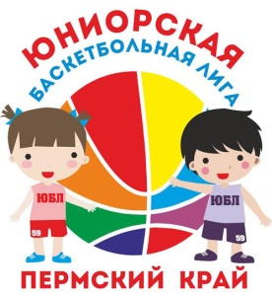
21-23 апреля в спортивном зале
КГАОУ ДОД «СДЮСШОР «Олимпиец» г. Пермь
прошли финальные игры
Юниорской Баскетбольной Лиги Пермского края
среди спортивных школ

Юниорская Баскетбольная Лига (сокращенно - ЮБЛ) – это серия баскетбольных турниров среди юношей и девушек детско-юношеских спортивных школ Пермского края. Календарь соревнований рассчитан на большой временной период – с октября 2016 г. по апрель 2017 г. и разбит на этапы, где каждая команда проводит в один выезд по две встречи.
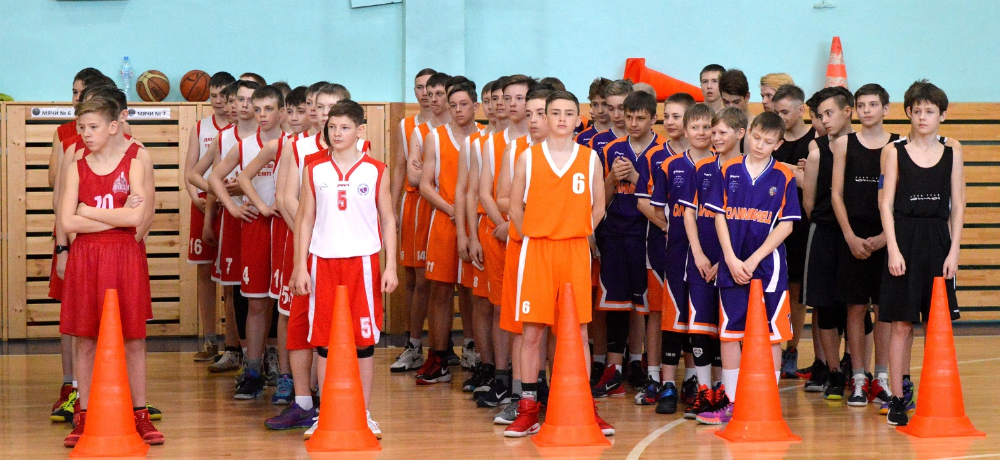
Сборная юношей Добрянского района 2002-2003 гг. р. в итоговом протоколе ЮБЛ заняла 4 место среди 12 команд Пермского края. В составе сборной входили юноши г. Добрянки и МАОУ «Полазненской СОШ № 1». Это пока лучший результат представителей нашего района на этом престижном турнире.

Поздравляем юношей нашей школы, участников финала ЮБЛ: Шилоносова Егора, Балдина Дмитрия, Васькина Арсения, Коркодинова Данила,
Палкина Алексея, Полыгалова Егора с достойным выступлением на Лиге.
В каждом туре судейская коллегия выбирала наиболее полезного и лучшего игрока в команде. Не однократно это звание получали: Шилоносов Егор, Балдин Дмитрий. По итогам всего игрового сезона 2016-2017 лучшим игроком признан Балдин Дмитрий. Поздравляем, ребята!

